21 октября2017г. 11-00час состоялся региональный конкурс чтецов «Ваше слово». Более 300 участников с разных регионов Барнаул, Кемерово, Искитим и т.д. приняли у частие. Подвидение итогов состоялось в 19-00 час. Швабауэр Ирина была награждена Дипломом 2 степени, Касимова Настя и Маргаринт Мила награждены дипломом за участие.

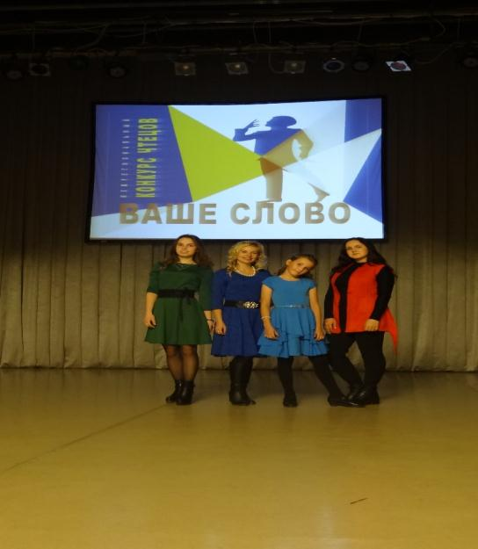

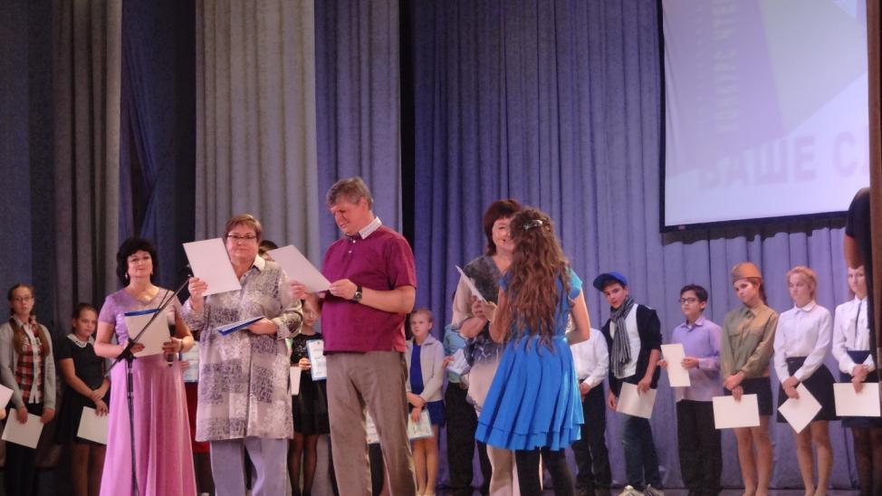

19 октября 2017г В ДК прошла игровая программа «Зов Джунглей» участие приняли ученики начальной школы.

